Самонаводящаяся турель, стреляющая пулями Nerf
Ментор: Алтынов Алексей Владимирович
Команда: Когутницкий Роман Александрович @rudyride, Сычев Ярослав Игоревич @oriksokol
Цель проекта: Создать турель с автонаведением на мишень, выделяющуюся на местности (красные пластиковые стаканчики), на расстоянии до 10 метров, используя для вычисления ноутбук. Оснастить механизмом наведения и системой ведения огня пулями Nerf.
Описание функционала:
Распознание мишени небольших размеров, устойчивая связь с ноутбуком с задержкой не более чем 100 мс, скорость наведения по горизонтали 0,5 рад/c. Расстояние от 3 метров, полуавтоматическая стрельба.
Задачи проекта:
- Разработать корпус и механизм наведения
- Оснастить электроникой и механизмом стрельбы
- Настроить программу, отправляющую изображение с камеры на ноутбук и возвращающую команды для коррекции угла стрельбы.
- Настроить компьютерное зрение
- Разработать приложение для трансляции изображения с камеры и переключения в режим ручного управления
Анализ существующих аналогов:
Ракетница AlexGyver: простая модель, но в ролике подробно описаны способы эффективного крепления сервоприводов и других механизмов.
https://alexgyver.ru/fpv-rc-turrel/
Турель из Team Fortress 2 от GoryashiyeKlyuchi с наведением через джостик с автоматической стрельбой пластиковыми пульками.
https://www.youtube.com/watch?v=xGc8BLPFGlI
Турель из Team Fortress 2 от Hacksmith Industries: стреляет дротиками Nerf с помошью 2 автоматических пушек, расположенных по бокам. Продвинутое компьютерное зрение, бытрый и плавный поворот корпуса, высокие точность и скорострельность. https://www.youtube.com/watch?v=0NuVtZ2SvcI Эскиз проекта:
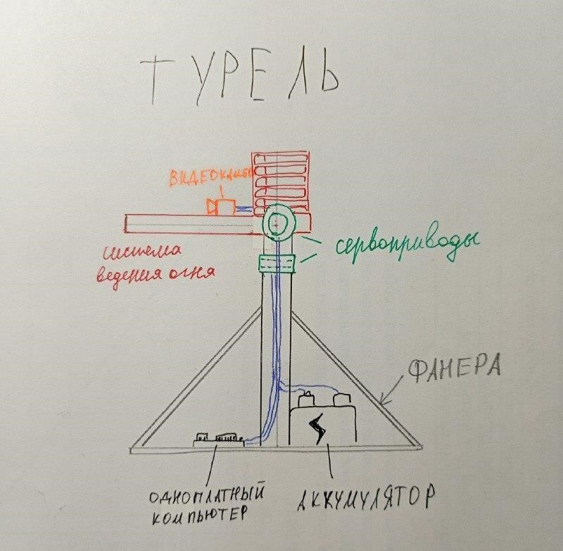
Элементная база:
- 2 сервопривода
- Подшипники
- Камера
- Бластер и дротики Nerf
- Одноплатный компьютер Raspberry Pi
- Аккумулятор

